МИНИСТЕРСТВО НАУКИ И ВЫСШЕГО ОБРАЗОВАНИЯ
РОССИЙСКОЙ ФЕДЕРАЦИИ
Федеральное государственное автономное образовательное учреждение
высшего образования
«Национальный исследовательский ядерный университет «МИФИ»
Саровский физико-технический институт-филиал НИЯУ МИФИ

Физико-технический факультет

Кафедра теоретической и экспериментальной механики

Речкин В.Н., Вяткин Ю.А., Пухов М.А., Медведев Е.С.

ПРАКТИКУМ

по курсу
«Вычислительная механика»

Учебно-методическое пособие
для студентов,
обучающихся по специальностям / направлениям подготовки
15.03.03 Прикладная механика и
15.03.05 Конструкторско-технологическое обеспечение машиностроительных производств

УТВЕРЖДЕНО
Заседанием кафедры ТиЭМ
Зав. кафедрой ТиЭМ

______________ А.Л. Михайлов

Научно-методическим советом СарФТИ
______________ А.П. Скрыпник

Саров 2022
УДК 539.3 (075)

Речкин В.Н., Вяткин Ю.А., Пухов М.А., Медведев Е.С. Практикум по курсу «Вычислительная механика»: Учебно-методическое пособие для студентов. СарФТИ НИЯУ МИФИ, 2022. – 47 с.

Методическое пособие составлено в помощь студентам для выполнения практических заданий по дисциплине «Вычислительная механика».
Практические задания, представленные в учебно-методическом пособии, необходимы для подготовки студента к эффективному решению наиболее распространенных практических задач механики деформируемого твердого тела на основе метода конечного элемента в пакете программ (ПП) ЛОГОС. Полученные навыки студенты успешно применяют при прохождении производственной, преддипломной практики и после окончания учебного заведения.
В достаточном объёме рассмотрены особенности подготовки исходных данных, на которые необходимо обратить особое внимание при численном решении задач механики деформируемого твердого тела в отечественном ПП ЛОГОС.

перечень сокращений и обозначений
В настоящем учебно-методическом пособии для студентов применяют следующие сокращения и условные обозначения:
КЭМ – конечно-элементная модель;
НДС – напряжённо-деформированное состояние;
ПП – пакет программ;
ПКМ – правая кнопка мыши;
ЛКМ – левая кнопка мыши.
Содержание
Введение 6
1. Поперечный изгиб консольной балки 7
1.1. Создание модели ЛОГОС – Прочность 7
1.2. Создание геометрической модели 8
1.3. Загрузка готовой геометрической модели в ПреПроцессор ЛОГОС 10
1.4. Построение конечно-элементной модели 11
1.5. Построение конечно-элементной модели протягиванием поверхностной сетки. 12
1.6. Построение конечно-элементной модели методом блочной генерации 15
1.7. Создание подобластей 16
1.8. Создание наборов данных 17
1.9. Выбор типа задачи 19
1.10. Задание материала 19
1.11. Задание параметров счётных модулей 21
1.12. Создание функциональной зависимости 22
1.13. Задание нагрузок 23
1.14. Задание граничных условий 25
1.15. Выбор дополнительных данных 26
1.16. Тактика счёта 26
1.17. Выполнение расчетов 27
1.18. Обработка результатов 28
2. Решение статических задач с тепловым воздействием 34
2.1. Особенности задания материалов 34
2.2. Задание параметров счётных модулей 36
2.3. Функциональные зависимости 37
2.4. Нагрузки 37
2.5. Граничные условия 38
3. Решение статических задач с давлением 39
3.1. Задание наборов узлов 39
3.2. Задание нагрузки 42
4. Решение задач на инерционную нагрузку 42
4.1. Создание набора данных 43
4.2. Задание материала 44
4.3. Задание инерционной нагрузки 44
4.4. Задание граничных условий 45
ЗАКЛЮЧЕНИЕ 46
СПИСОК ИСПОЛЬЗОВАННЫХ ИСТОЧНИКОВ 47

Введение

Курс «Вычислительная механика» является составной частью цикла специальной подготовки студентов по специальностям 15.03.03 – “Прикладная механика” и 15.03.05 “Конструкторско-технологическое обеспечение машиностроительных производств”. Целью изучения данного курса является подготовка студентов к самостоятельной деятельности по численному решению задач механики деформируемого твердого тела. Основными задачами курса являются изучение студентами подходов к решению задач на основе функциональных возможностей ПП ЛОГОС. Практические занятия являются формой индивидуально-группового обучения и предназначены для закрепления теоретического материала на основе решения соответствующих практических задач.

Поперечный изгиб консольной балки

Постановка задачи: стальная консольная балка квадратного сечения изгибается под действием силы 50 Н, приложенной на свободном конце в поперечном направлении (рисунок 1.1). Модуль Юнга материала балки – 2×10⁵ МПа, коэффициент Пуассона – 0,3. Ребро сечения составляет 10 мм, длина балки – 200 мм.
Рисунок 1.1 – Расчетная схема

Создание модели ЛОГОС – Прочность

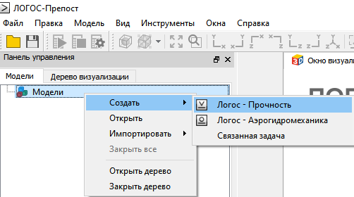
Для создания проекта ЛОГОС – Прочность необходимо выполнить следующие действия, показанные на рисунках 1.1.1 и 1.1.2:
- в дереве модели ПКМ нажать на «Модели»;
Рисунок 1.1.1 – Создание модели
- нажать ЛКМ «Создать»;
- ЛКМ нажать «ЛОГОС – Прочность»;
- в окне «параметры расчетной задачи» нажать ЛКМ на ;
- выбрать или создать рабочую папку, в ней будет сохранен проект задачи;
- нажать ЛКМ «Сохранить».
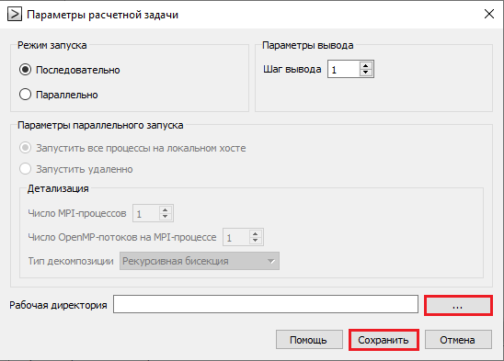
Рисунок 1.1.2 – Параметры расчетной задачи

Создание геометрической модели

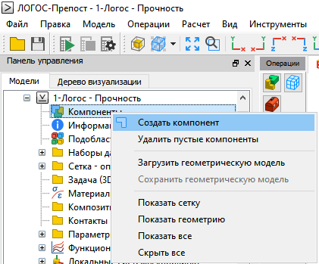
Для построения геометрической модели необходимо выполнить операцию «Создать компонент». Для этого необходимо выполнить действия, показанные на рисунках 1.2.1 и 1.2.2:
- в дереве модели нажать ПКМ «Компоненты»;
- ЛКМ «Создать компонент»;
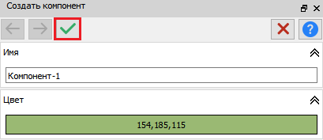
- в окне «Создать компонент», нажать на .
Рисунок 1.2.2 – Создание компонента
Рисунок 1.2.1 – Создание компонента

После создания компонента создаётся геометрическая модель. Для этого необходимо выполнить действия, показанные на рисунке 1.2.3:
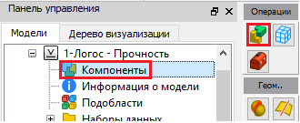
- ЛКМ нажать на «Компонент-1», чтобы в дальнейшем геометрические тела, ребра и грани сохранялись в этом компоненте;
Рисунок 1.2.3 – Создание геометрии
- перейти в операции с геометрией, нажав .

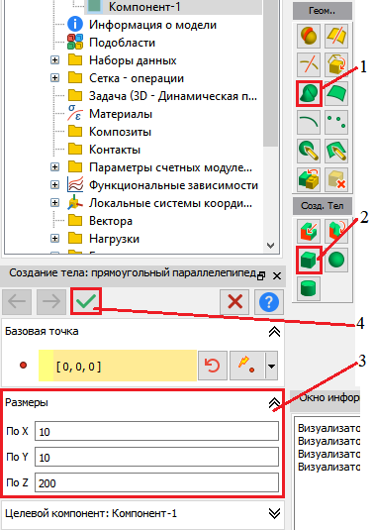
Для построения геометрической модели консольной балки квадратного сечения с длиной 200 мм и стороной 10 мм необходимо выполнить следующие действия, показанные на рисунке 1.2.4:
- выбрать «Создание тел»;
- выбрать «Создание тел: прямоугольный параллелепипед»;
- задать размеры балки по осям X, Y, Z;
- нажать .
Рисунок 1.2.4 – Создание геометрической модели

Загрузка готовой геометрической модели в ПреПроцессор ЛОГОС

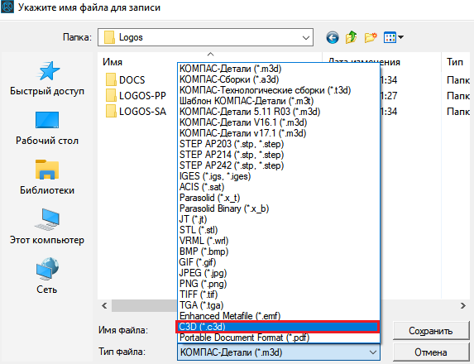
В ПреПроцессоре ЛОГОС имеется функционал для загрузки готовых геометрических моделей, которые были созданы в CAD программах, например, в КОМПАС-3D. При этом рекомендуется, чтобы файл имел формат «c3d» или «x_t».
Геометрическая модель балки, создана в КОМПАС-3D и сохранена в формате «c3d», как показано рисунке 1.3.1.
Рисунок 1.3.1 – Формат CAD файла
Для загрузки геометрии в ПреПроцессор, необходимо выполнить следующие действия, показанные на рисунках 1.3.2 и 1.3.3:
- в дереве модели ПКМ нажать на «Компонент-1;
- ЛКМ выбрать «Загрузить геометрическую модель»;
- нажать .

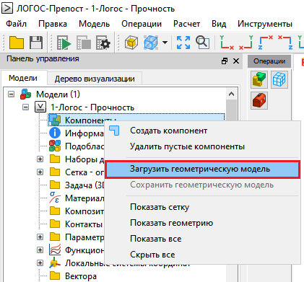
Построение конечно-элементной модели
Рисунок 1.3.3 – Загрузка геометрической модели
Рисунок 1.3.2 – Загрузка геометрической модели

При построении КЭМ следует руководствоваться следующим подходам:
- При построении регулярной сетки необходимо, чтобы углы между ребрами элементов стремились к 90^{о}, а отношение ширины элемента к его длине, было не более 1/7. Известно, что более мелкая сетка даст более точный результат. Тем не менее, большое количество элементов в мелкой сетке потребует больших затрат в плане оперативной памяти ПЭВМ и расчетного времени.
- Минимальное количество разбиений толстостенных и тонкостенных оболочек не должно быть меньше трех элементов. Такое разбиение позволяет выполнить достаточно точный и менее затратный по времени расчет.
Для построения регулярной сетки чаще всего используют два метода: метод блочной генерации и метод «протягивания» поверхностной сетки.

Построение конечно-элементной модели протягиванием поверхностной сетки.

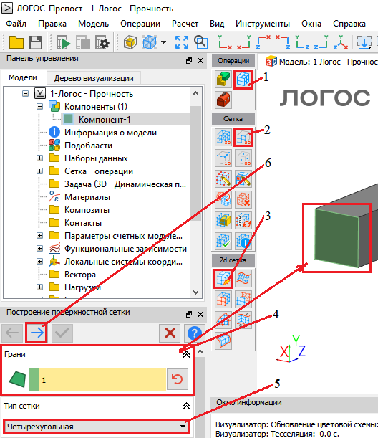
Для построения поверхностной сетки, необходимо выполнить следующие действия, показанные на рисунке 1.5.1:
- нажать на «Операции с сеткой»;
- выбрать «Генерация поверхностной сетки»;
- затем «Построение поверхностной сетки»;
- выбрать грань на торце балки;
- в «Тип сетки» выбрать «Четырехугольная»;
Рисунок 1.5.1 – Построение поверхностной сетки
- нажать .
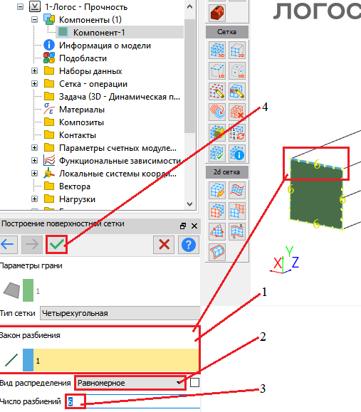
Далее необходимо задать параметры разбиения рёбер, как показано на рисунке 1.5.2:
- выбрать ребро;
- задать вид распределения «Равномерное»;
- задать число разбиений;
- нажать .
Рисунок 1.5.2 – Построение поверхностной сетки
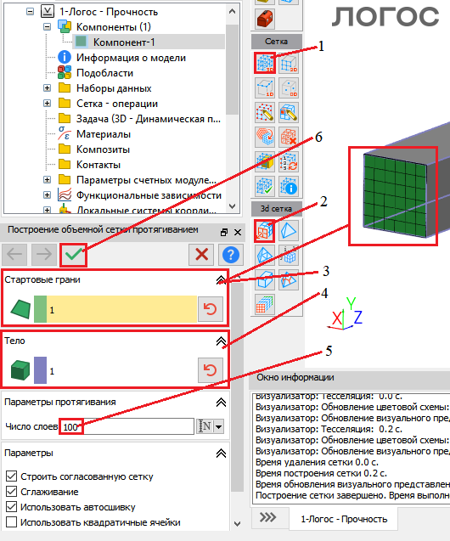
Построение продолжается протягиванием поверхностной сетки вдоль тела, для этого необходимо, как показано на рисунке 1.5.3, выполнить следующие действия:
- выбрать «Генерация объёмной сетки»;
- «построение объёмной сетки протягиванием»;
- выбрать грань с поверхностной сеткой;
- выбрать тело;
- задать число слоёв;
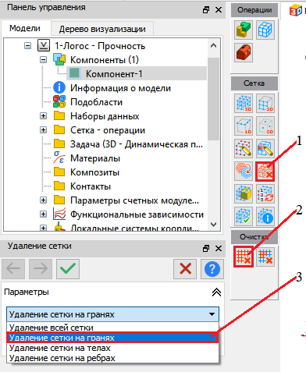
- нажать .
Рисунок 1.5.3 – Протягивание поверхностной сетки

Для того, чтобы элементы поверхностной сетки не участвовали в расчетах, поверхностная сетка удаляется, так как иначе, расчеты будут выполнены некорректно. Для удаления необходимо выполнить действия, показанные на рисунке 1.5.4:
- выбрать «удаление сетки»;
- в следующем модуле «очистка» так же выбрать «удаление сетки»;
- затем в параметрах выбрать «удаление сетки на гранях».
Рисунок 1.5.4 – Удаление поверхностной сетки
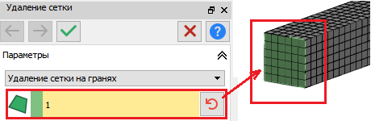
В окне «параметры» также необходимо выбрать грань на торце балки, с созданной ранее поверхностной сеткой, как показано на рисунке 1.5.5. Далее нажимаем .
Рисунок 1.5.5 – Удаление поверхностной сетки
Чтобы убедиться в том, что поверхностная сетка удалена, в окне информации должно появиться сообщение «Удалена сетка на грани id = …», как показано на рисунке 1.5.6.
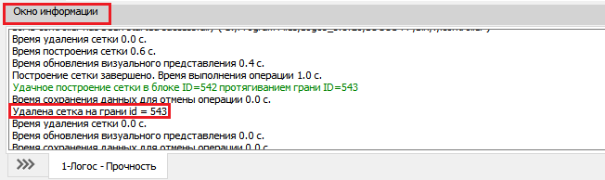
Рисунок 1.5.6 – Окно информации

Построение конечно-элементной модели методом блочной генерации

Метод блочной генерации применим для простых геометрических объектов, имеющих форму параллелепипеда или близкую к ней.
Для построения необходимо выполнить следующие действия, показанные на рисунке 1.6.1:
- выбрать «Генерация объёмной сетки»;
- «построение блочной сетки на телах»;
- выбрать балку, нажав на неё;
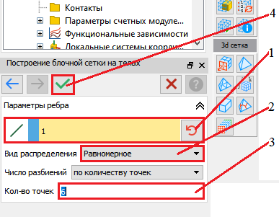
- нажать .
Рисунок 1.6.1 – Генерация сетки
В параметрах блочной сетки на телах необходимо выполнить следующие действия, показанные на рисунках 1.6.2 и 1.6.3:
- выбрать ребро, на котором нам нужно изменить количество точек;
- задать вид распределения «равномерное»;
Рисунок 1.6.2 – Параметры генерации
- задать необходимое количество точек;
- нажать.
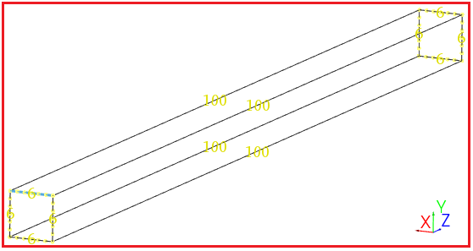
Рисунок 1.6.3 – Задание количеста разбиений

Создание подобластей

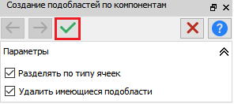
Для создания подобласти необходимо нажать ПКМ в дереве модели на «Подобласти» и выбрать «Создать по компонентам», далее нажать , как показано на рисунках 1.7.1 и 1.7.2.
Рисунок 1.7.2 – Создание подобластей
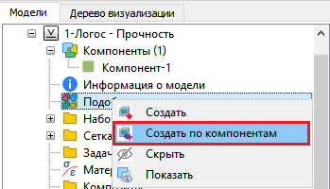
Рисунок 1.7.1 – Создание подобластей

Создание наборов данных

Для подготовки модели к расчёту необходимо определить два набора узлов для задания условий закрепления и нагрузки. В дереве модели рядом с наборами данных нужно нажать , ПКМ на «Наборы узлов» и выбрать добавить, как показано рисунке 1.8.1.
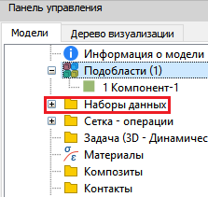
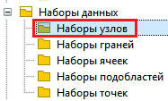

Рисунок 1.8.1 – Создание наборов узлов
Далее нужно выбрать узлы. Для этого нажимаем , чтобы не выбирать каждый узел отдельно, а выделить сразу все узлы на грани. Когда нужные узлы выбраны, нажимаем , как показано на рисунке 1.8.2. Первый набор узлов «PointSet_1» будет использован в дальнейшем для задания граничных условий.
Для удобства при дальнейшем задании условий закрепления в расчетной модели, наборы узлов можно переименовывать по желанию пользователя.

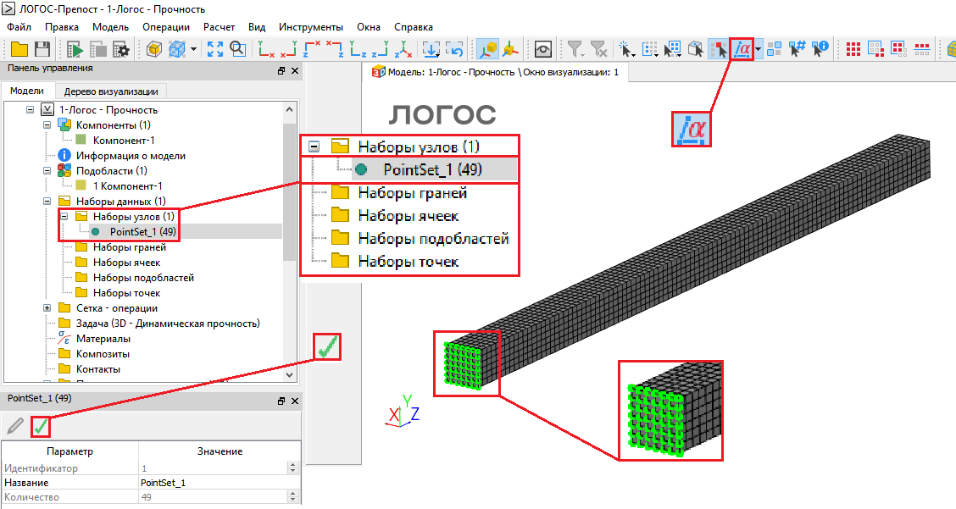
Рисунок 1.8.2 – Создание набора узлов

Аналогичным образом, как показано на рисунке 1.8.3, создаётся второй набор узлов с другого торца. Этот набор будет использован для задания параметров нагрузки.

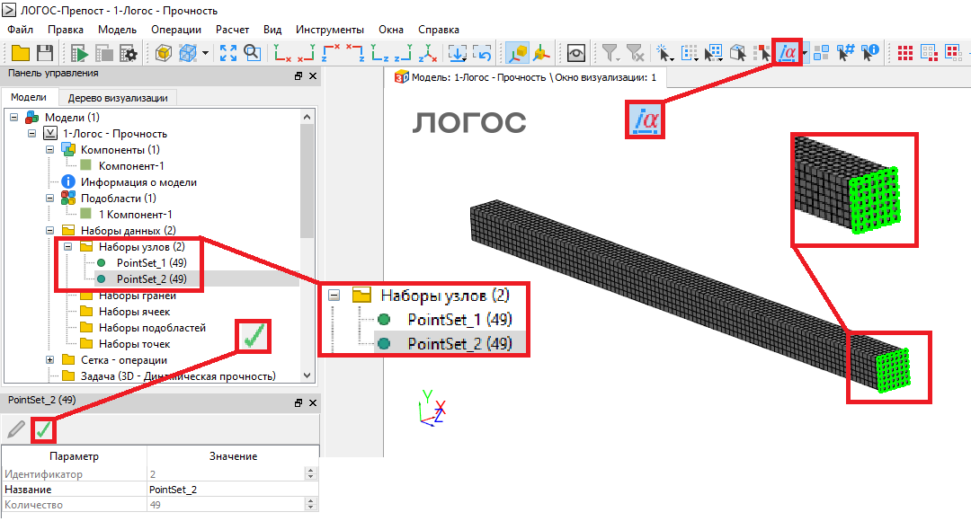
Рисунок 1.8.3 – Создание набора узлов

Выбор типа задачи

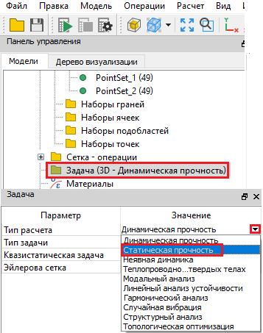
В дереве модели нужно найти вкладку «Задача (3D – Динамическая прочность)» и нажать ЛКМ. В значении нужно изменить тип задачи, с «Динамическая прочность» на «Статическая прочность», как показано на рисунке 1.9.1.

Рисунок 1.9.1 – Выбор типа задачи

Задание материала

Как показано на рисунке 1.10.1, в дереве модели необходимо найти вкладку «Материалы», нажать на нее ПКМ и выбрать «Добавить».
Как показано на рисунке 1.10.2. нужно ПКМ нажать на «1 Материал_1» и выбрать «Свойства».
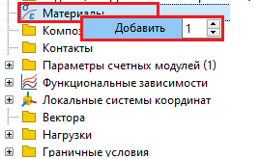
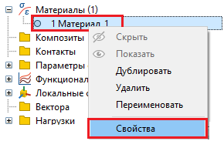
Рисунок 1.10.1 – Задание материала
Рисунок 1.10.2 – Задание материала
В свойствах материала необходимо выполнить следующее, как показано на рисунке 1.10.3:
- выбрать «Модель деформирования»;
- так как задача упругая, нужно открыть вкладку «Упругие»;
- так как балка стальная, нужно выбирать тип модели «Изотропная»;
- в параметрах модели задать модуль Юнга и коэффициент Пуассона;
- нажать .
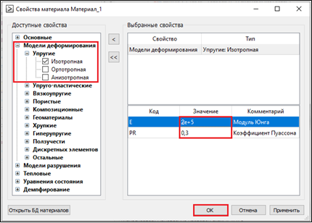
Рисунок 1.10.3 – Задание материала

Задание параметров счётных модулей

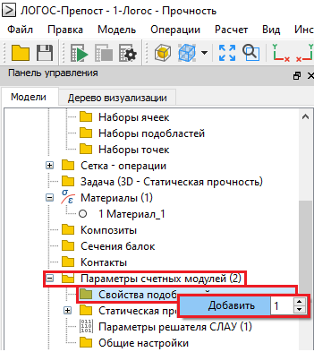
Для задания параметров счетных модулей необходимо найти соответствующую вкладку в дереве модели, ПКМ нажать на «Свойства подобластей», выбрать «Добавить». На созданный набор нужно нажать ПКМ и выбирать «Свойства», как показано на рисунке 1.11.1.
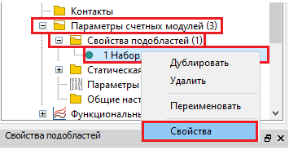
Рисунок 1.11.1 – Создание набора подобластей

Далее, как показано на рисунке 1.11.2, выбирается «1 Компонент_1» и переносится в соседнюю колонку, нажатием на . Во вкладке «Материал» выбирается «1(Материал_1)». В функциях формы нужно выбрать «Несовместные (EAS)».
Рисунок 1.11.2 – Задание свойств подобластей

После проверки параметров нажать , как показано на рисунке 1.11.3.
Рисунок 1.11.3 – Проверка

Создание функциональной зависимости

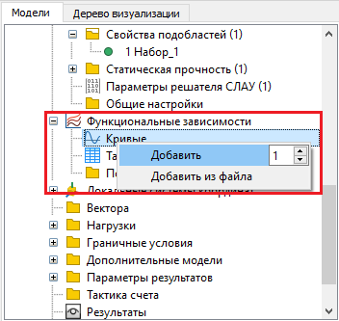
В дереве модели нужно (рисунок 1.12.1):
Рисунок 1.12.1 – Создание функциональной зависимости
- найти «Функциональные зависимости»;
- раскрыть вкладку;
- ПКМ нажать на «Кривые» и выбрать «Добавить».

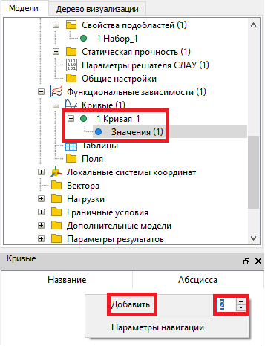
Как показано на рисунке 1.12.2, раскрывается вкладка «1 Кривая_1» и выбирается «Значения». В пустом месте под столбцом «Название» необходимо нажать ПКМ, в появившемся окне справа задать «2» и нажать «Добавить».

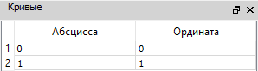
Задаются точки (0,0) и (1,1), как показано на рисунке 1.12.3.
Рисунок 1.12.2 – Задание кривой
Рисунок 1.12.3 – Кривые

Эта кривая характеризует действие силы, т.е. в начальный момент времени сила равна нулю, а в момент времени 1 сила будет равна 100%.

Задание нагрузок
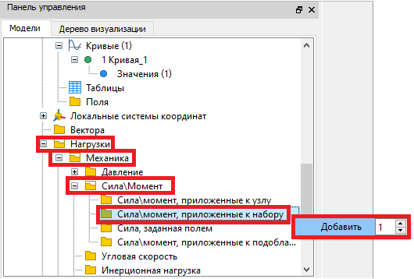
В дереве модели находится вкладка «Нагрузки» и, как показано на рисунке 1.13.1, последовательно раскрываются вкладки:
- «Нагрузки»;
- «Механика»;
- «Сила\Момент».
Рисунок 1.13.1 – Задание нагрузки

ПКМ нужно нажать на «Сила\момент, приложенные к набору» и выбрать «Добавить».
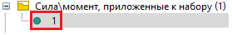
Выбрав первый набор, как показано на рисунке 1.13.2, в параметрах задаются следующие значения, как показано на рисунке 1.13.3:
Рисунок 1.13.2 – Задание силы
- в наборе узлов – «2 (PointSet_2)»;
- в степенях свободы – «Нагрузка в направлении оси y»;
- в типе задания «Константа» меняется на «Кривая»;
- нагрузка распределяется по узлам, поэтому в множителе задаём -50/49 Н (длина делится на количество узлов), т.е. -1,02 Н. Минус ставится, чтобы нагрузка действовала против оси Y, т.е. вниз.
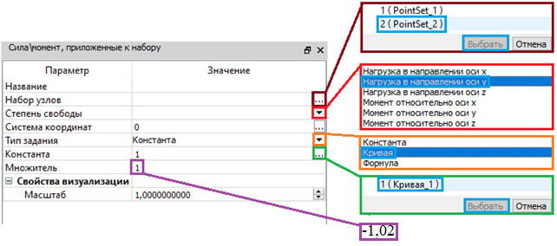
Рисунок 1.13.3 – Задание параметров силы

Задание граничных условий

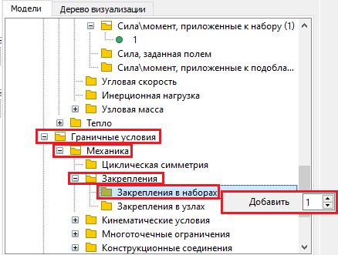
Для задания граничных условий в дереве модели нужно найти вкладку «Граничные условия». Дальше как показано на рисунке 1.14.1, необходимо:
- раскрыть вкладку «Механика»;
- «Закрепления»;
- ПКМ нажать на «Закрепления в наборах»;
Рисунок 1.14.1 – Задание закрепления
- выбрать «Добавить».
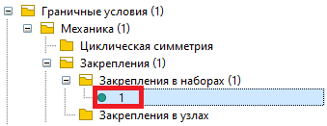
Выбрав первое закрепление, как показано на рисунке 1.14.2, необходимо выполнить действия, показанные на рисунке 1.14.3:
- в наборах узлов выбрать «1 (PointSet_1)»;
Рисунок 1.14.2 – Задание условий закрепления
- задать условия ограничения перемещений по осям x, y, z.
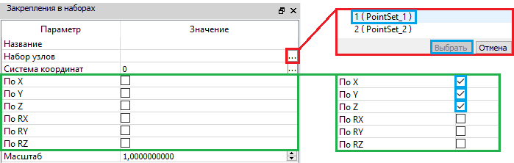
Рисунок 1.14.3 – Задание условий закрепления

Выбор дополнительных данных

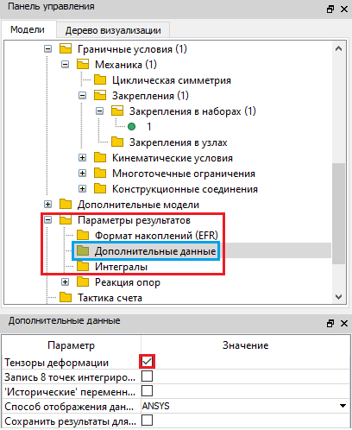
Как показано на рисунке 1.15.1, нужно найти в дереве модели «Параметры результатов» и добавить «Тензоры деформации». При обработке результатов это позволит отобразить величины тензора деформаций в каждой точке материала балки.

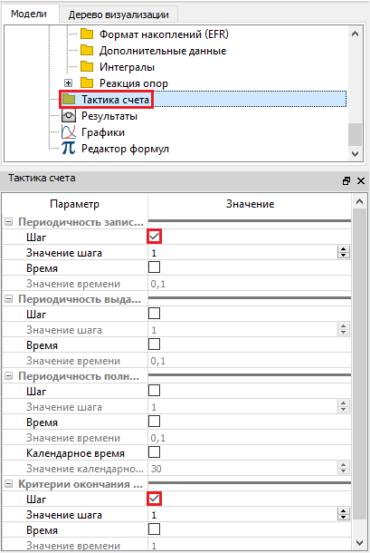
Рисунок 1.15.1 – Выбор дополнительных данных

Тактика счёта

Как показано на рисунке 1.16.1 необходимо в дереве модели найти «Тактика счета». В периодичности записи для визуализации и критериях окончания счёта должны быть выбраны «шаг», а значение шага – 1.
Рисунок 1.16.1 – Задание тактики счета

Выполнение расчетов

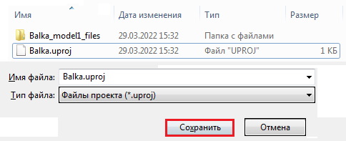
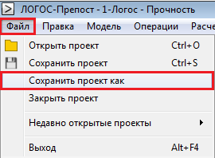
Сохранив проект в рабочей директории, как показано на рисунках 1.17.1 и 1.17.2, необходимо запустить задачу на счёт, нажав на .
Рисунок 1.17.1 – Сохранение проекта

Рисунок 1.17.2 – Сохранение проекта – «Balka»

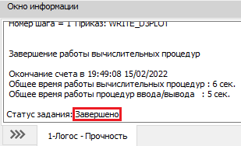
Дождавшись завершения вычислений, в информационном окне появится сообщение «Статус задания: завершено», как показано на рисунке 1.17.3.
Чтобы перейти к обработке результатов в ScientificView, нужно в верхней панели управления найти функцию и нажать на неё ЛКМ.
Рисунок 1.17.3 – Завершение вычислений

Обработка результатов

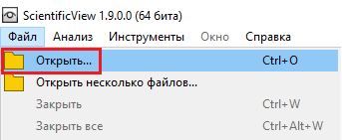
Как показано на рисунке 1.18.1, в окне программы ScientificView нужно нажать «Файл» и выбрать «Открыть».
Рисунок 1.18.1 – Завершение вычислений

Чтобы открыть файл с результатами вычислений, необходимо перейти в рабочую директорию и открыть следующие папки, как показано на рисунке 1.18.2:
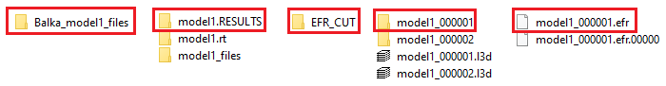Рисунок 1.18.2 – Файл с результатами

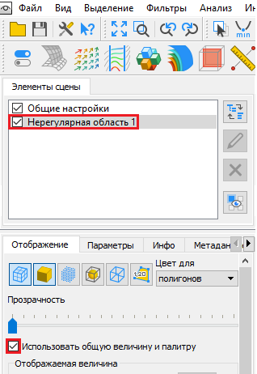
- «Balka_model1_files»;
- «model1.RESULTS»;
- «EFR_CUT»;
- «model1_000001»;
- «model1_000001.efr».
В элементах сцены необходимо выбрать «Нерегулярная область 1», и убрать с «Использовать общую величину и палитру», как показано на рисунке 1.18.3.
Рисунок 1.18.3 – Параметры отображения
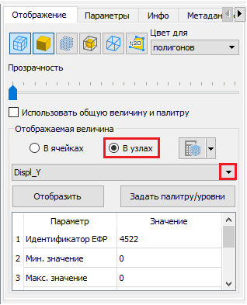
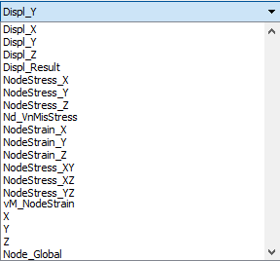
В «Отображаемая величина» необходимо выбрать отображение «В узлах», как показано на рисунке 1.18.4, нажав ЛКМ на , выбирается величина необходимая для отображения.
Рисунок 1.18.5 – Выбор отображаемой величины
Рисунок 1.18.4 – Выбор отображаемой величины
Основные значения величин, представленные на рисунке 1.18.5:
- Displ_Y – перемещение по Y;
- Displ_X – перемещение по X;
- Displ_Z – перемещение по Z;
- Displ_Result – результирующее перемещение;
- NodeStress_X – напряжение по X;
- NodeStress_Y – напряжение по X;
- NodeStress_Z – напряжение по X;
- Nd_VnMisStress – напряжение по Мизесу;
- NodeStrain_X – деформации по X;
- NodeStrain_Y – деформации по Y;
- NodeStrain_Z – деформации по Z.

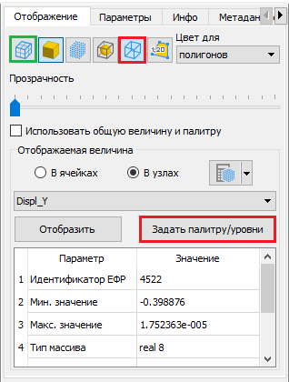
В ScientificView есть возможность изменить параметры отображаемой величины. Как показано на рисунках 1.18.6 и 1.18.7, чтобы изменить параметры отображения необходимо:
- нажать ЛКМ на функцию «Отображение сетки с помощью линий» – ;
- выбрать ЛКМ «Отображать каркас» – ;
- нажать «Задать палитру/уровни»;
- выбрать – «Гладкая палитра»;
Рисунок 1.18.6 – Параметры отображения
- нажать «Отобразить» и «Закрыть».
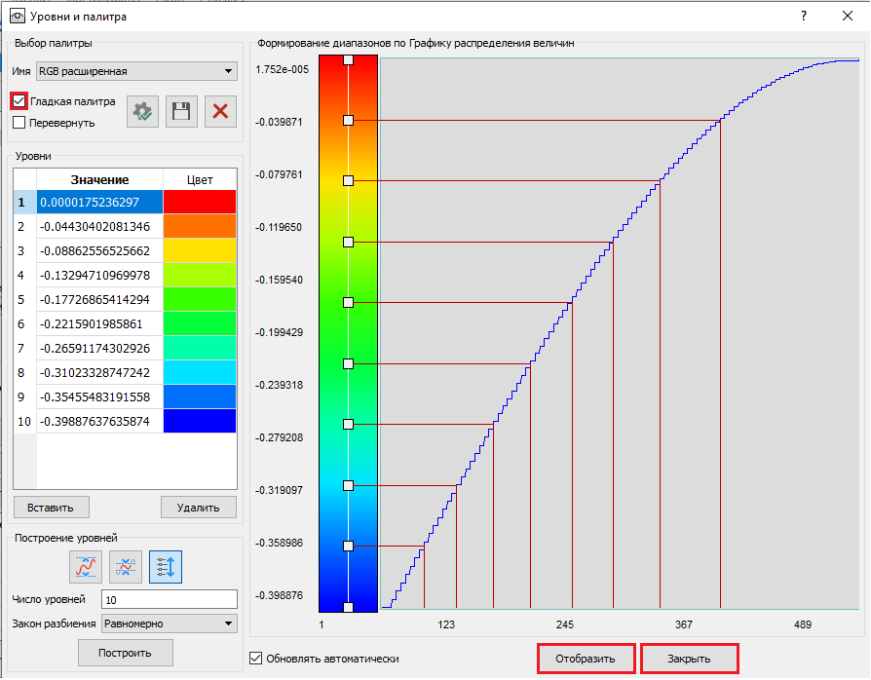
Рисунок 1.18.7 – Параметры отображения
Как показано на рисунке 1.18.8, в окне визуализации изменяется шаг задачи, нажав .
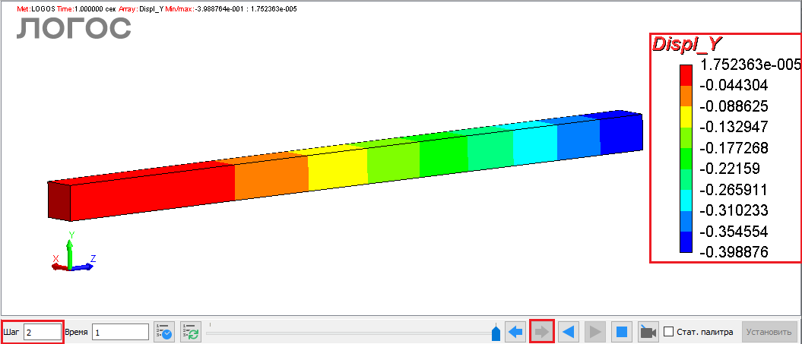
Рисунок 1.18.8 – Отображение градиента выбранной величины

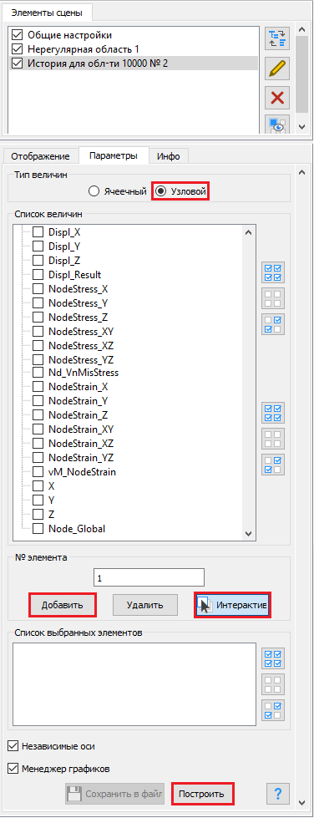
В правой части окна визуализации (рисунок 1.18.8) отображается градиент выбранной величины. Он позволяет оценить распределение значений выбранной величины по балке.
Для того, чтобы исследовать значения выбранной величины в конкретной точке нашего тела, необходимо нажать «История» – , но прежде, для удобства в «Нерегулярная область 1», вкладке «Отображение» необходимо выбрать «отображение сетки с помощью линий».
В параметрах, как показано на рисунке 1.18.9, необходимо выполнить следующее:
- выбрать «Тип величин» – «Узловой»;
Рисунок 1.18.9 – Выбор величины
- выбрать необходимую величину в списке;
- далее необходимо задать точку или точки, для этого в верхней панели управления выбрать «Отображение отдельных объектов при помощи указания мыши» – ;
- в параметрах нажать ЛКМ «Интерактив», как показано 1.18.10.
Далее курсор мыши наводится на выбранный узел и при нажатии на него ЛКМ, он автоматически добавится. Нажатием «Построить», выполняется построение графика выбранной величины.
В открывшемся окне графика, во вкладке «Сохранить», необходимо выбрать «Сохранить файл», как показано на рисунке 1.18.11.

Рисунок 1.18.10 – Выбор узла

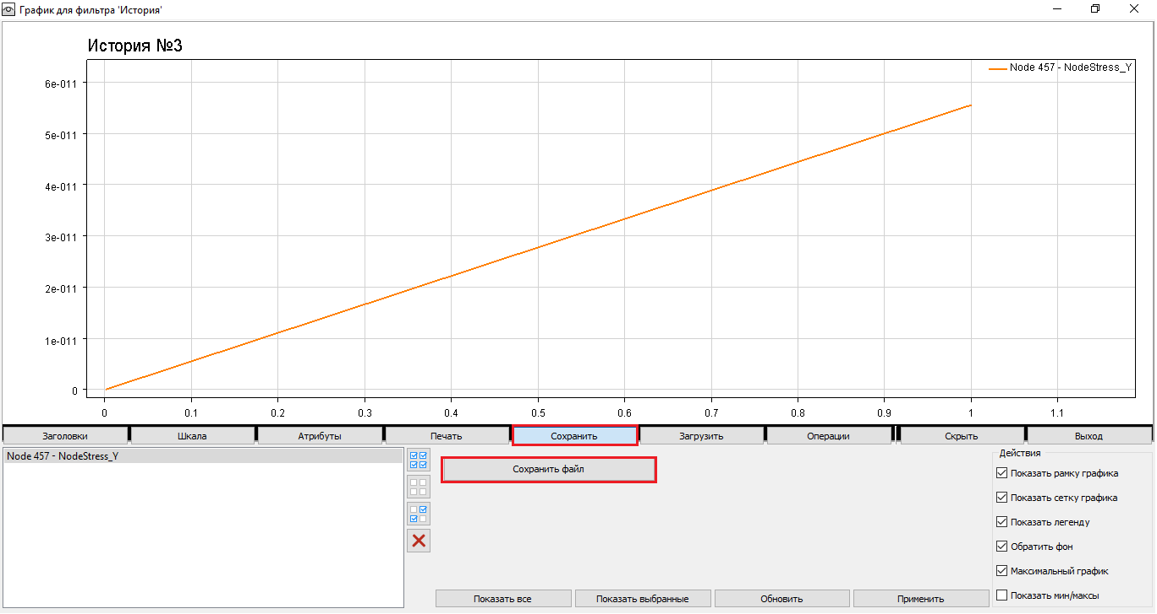
Рисунок 1.18.11 – График величины
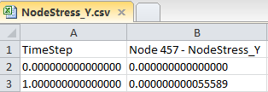
Файл со значениями выбранной величины, как показано на рисунке 1.18.12, сохраняется в рабочую директорию или в любую удобную папку.
Рисунок 1.18.12 – Значения величины

Решение статических задач с тепловым воздействием

В данной главе описываются функции ПреПроцессора ЛОГОС, используемые для решения задач с тепловым воздействием.
В качестве примера взята пластина, которая состоит из двух соединенных вместе материалов. Размеры пластины указаны на рисунке 2.1. На оба материала пластины, температура которого в начальный момент времени равна 20 Сº, воздействуют температурой 800 Сº. Модуль упругости и коэффициент Пуассона для обоих материалов равен 2×10⁵ МПа и 0,3 соответственно. Коэффициент линейного теплового расширения для первого материала равен 1.1×10^{*-5} 1/Сº (в направлениях X,Y,Z), а для второго 1.1×10^{*-6} 1/Сº (в направлениях X,Y,Z).
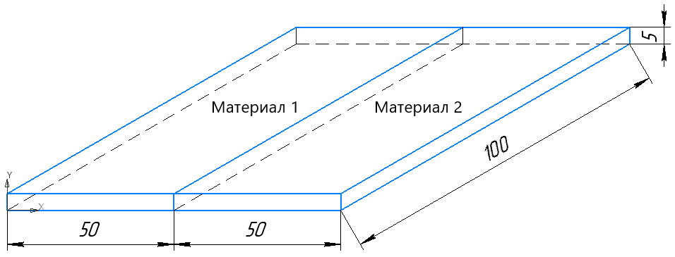
Рисунок 2.1 – Схема пластины

Построение геометрической модели и КЭМ реализуется методами, которые рассмотрены в первой главе. Далее будут описаны лишь те функциональные особенности, которые не были затронуты ранее.

Особенности задания материалов

В данной задаче необходимо учесть характеристику теплового расширения твердых тел, для этого задается коэффициент линейного теплового расширения, как показано на рисунке 2.1.1.
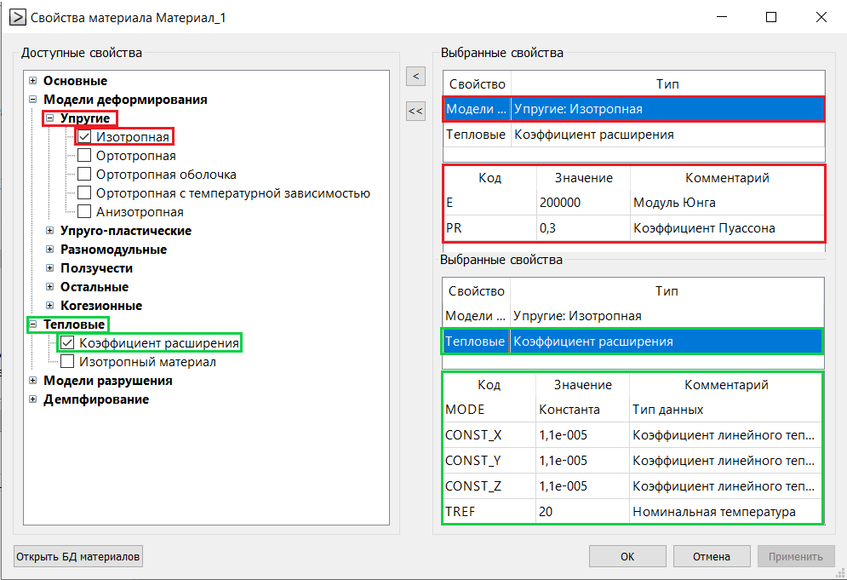
Рисунок 2.1.1 – Свойства материала 1

Для второго материала так же задаем коэффициент линейного теплового расширения, как показано на рисунке 2.1.2.
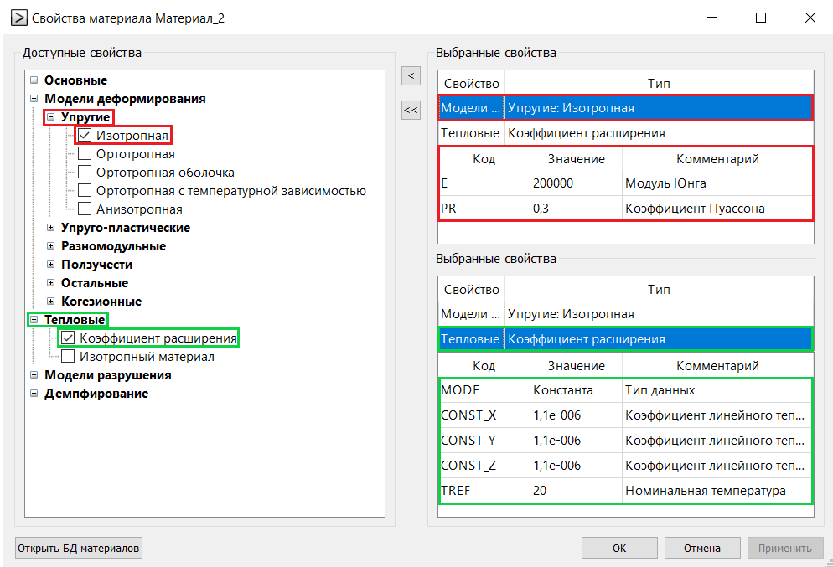
Рисунок 2.1.2 – Свойства материала 2

Задание параметров счётных модулей

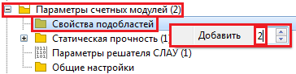
В окне параметры счетных модулей необходимо нажать ПКМ на вкладку «свойства подобластей» и выбрать «Добавить», задав значение 2, как показано на рисунке 2.2.1.
Рисунок 2.2.1 – Параметры счетных модулей
Нажав ПКМ на первый набор и ЛКМ «Свойства», свойства подобластей для «Набор_1» задаются так, как показано на рисунке 2.2.2.
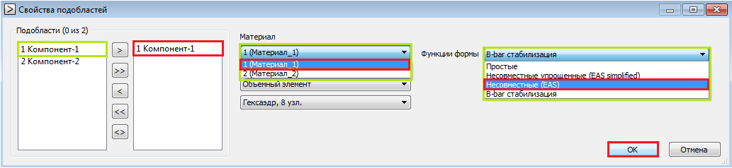
Рисунок 2.2.2 – Свойства подобластей – «1 компонент»
Для «Набор_2» свойства подобластей задаются так, как показано на рисунке 2.2.3.
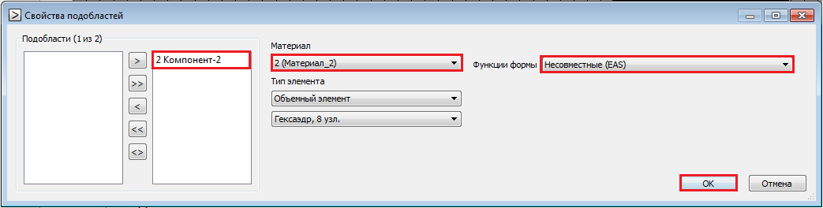
Рисунок 2.2.3 – Свойства подобластей – «2 компонент»

Функциональные зависимости

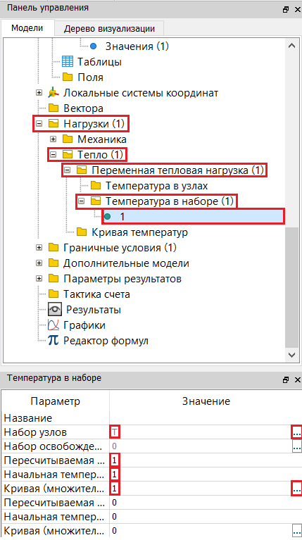
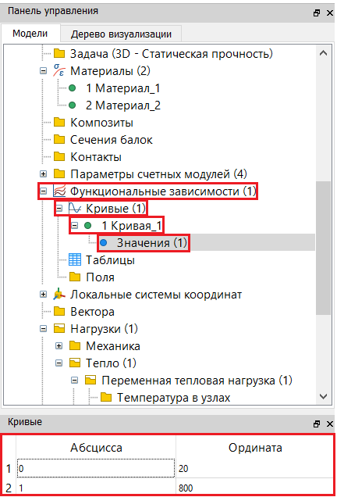
Как показано на рисунке 2.3.1, задаются значения функции температуры, по оси абсцисс – время, а ординат – величина температуры. В начальный момент времени указывается температура 20 Сº, в момент времени 1 – 800 Сº соответственно.
Рисунок 2.3.1 – Кривая нагрузки

Нагрузки

В дереве модели, во вкладке нагрузки, задаётся переменная тепловая нагрузка. Необходимо ПКМ добавить набор во вкладке «Температура в наборе».
Рисунок 2.4.1 – Кривая нагрузки
Температура действует на всю пластину целиком, поэтому необходимо создать соответствующий набор, включающий в себя все узлы модели.
Далее задаем параметры, как показано на рисунке 2.4.1.

Граничные условия

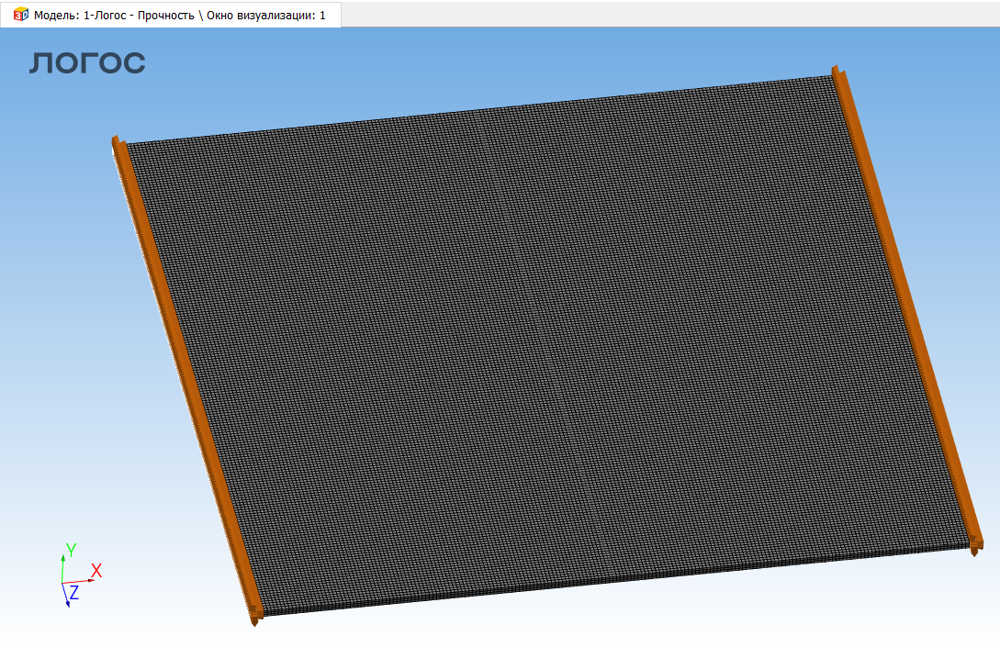
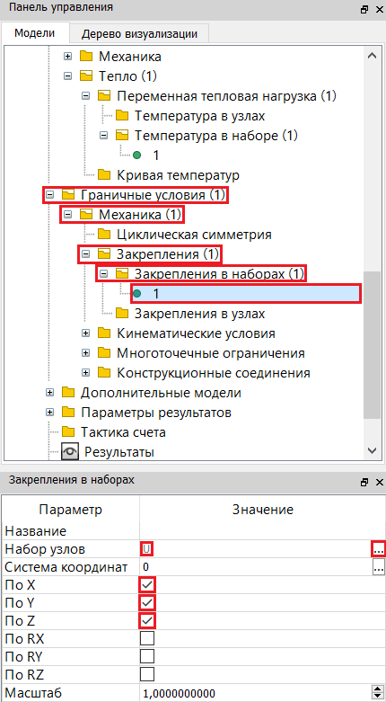
Пластинка закрепляется с двух торцов, ортогональных оси X, как показано на рисунках 2.5.1 и 2.5.2.
Рисунок 2.5.2 – Задание граничных условий

Рисунок 2.5.1 – Задание граничных условий

Решение статических задач с давлением

Рассмотрим задачу по определению напряженно-деформированного состояния толстостенного цилиндра при действии внутреннего давления.
Постановка задачи схематично изображена на рисунке 3.1. Длинный полый толстостенный цилиндр, внутренний радиус которого r1=50 мм, а наружный r2= 100 мм, нагружается внутренним давлением P=50 МПа.
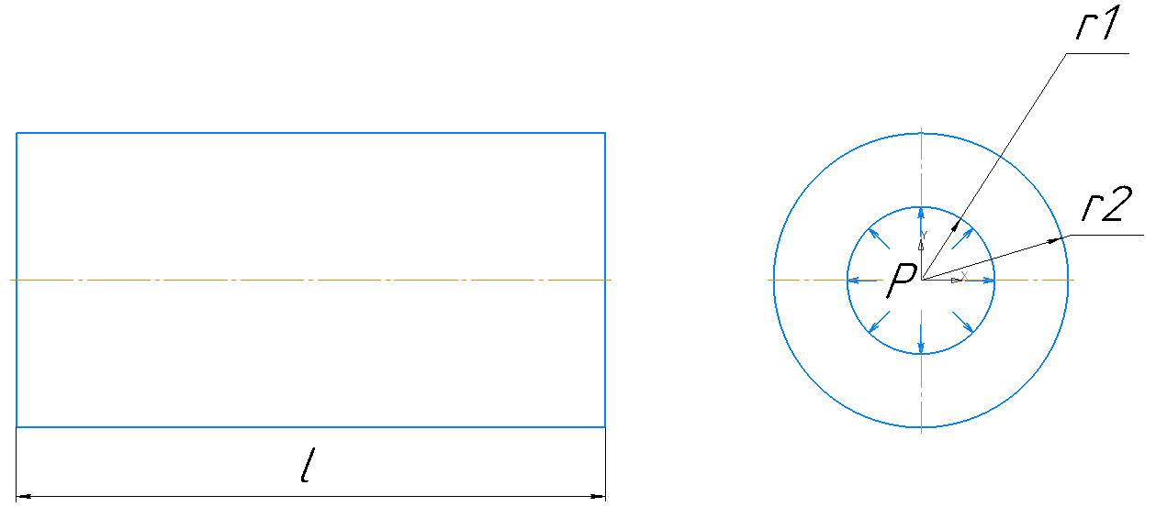
Рисунок 3.1 – постановка задачи

Задание наборов узлов

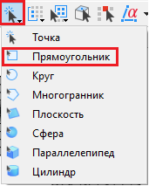
Для закрепления трубы нужно задать три набора узлов, для этого расположим цилиндр одним из торцов, нажав ЛКМ на . Задаётся выбор области выделением прямоугольником в верхней панели инструментов, как показано на рисунке 3.1.1.
Необходимо создать наборы узлов ортоганальныx осям X, Y, Z, как показано на рисунках 3.1.2, 3.1.3, 3.1.4.
Рисунок 3.1.1 – Выбор области выделения

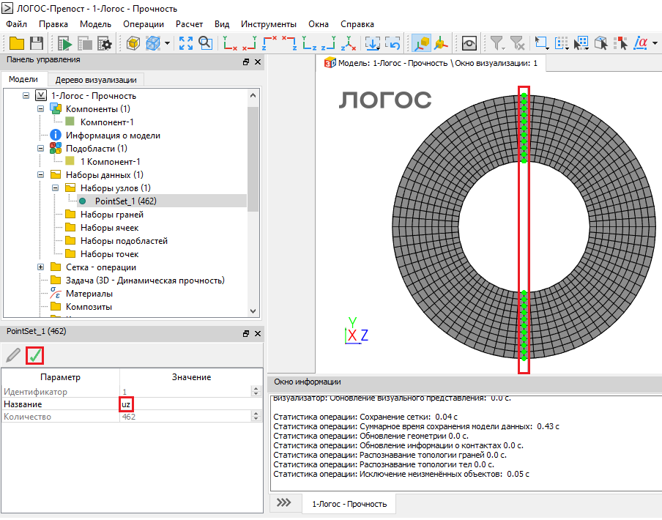
Рисунок 3.1.2 – Набор узлов ортогональных оси Z

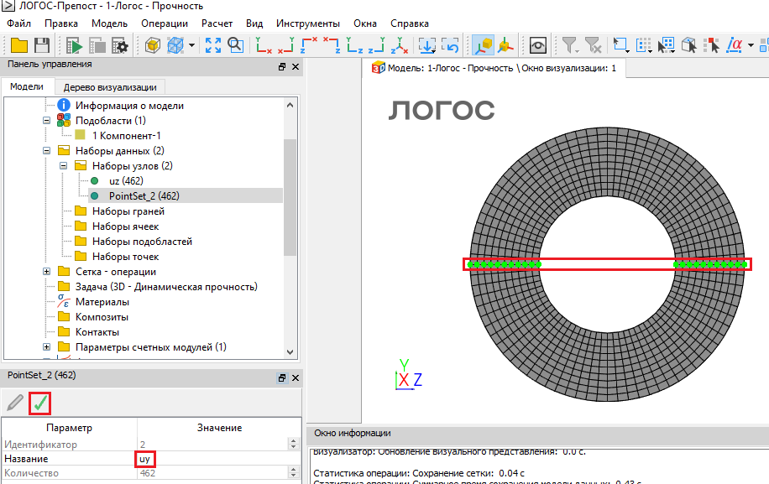
Рисунок 3.1.3 – Набор узлов ортогональных оси Y
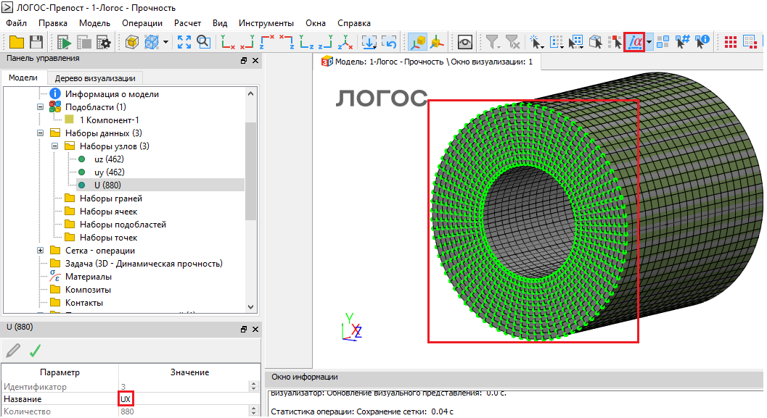
Рисунок 3.1.4 – Набор узлов ортогональных оси X

Для задания давления создается набор граней на внутренней поверхности трубы, как показано на рисунке 3.1.5.
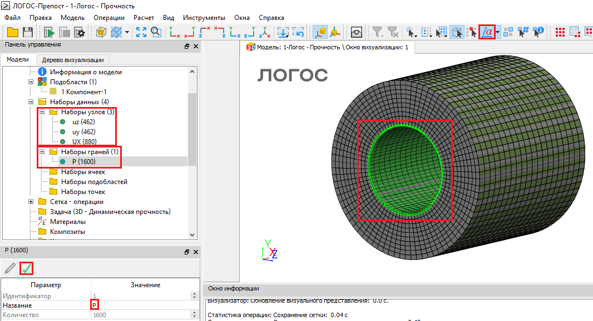
Рисунок 3.1.5 – Набор граней

Задание нагрузки

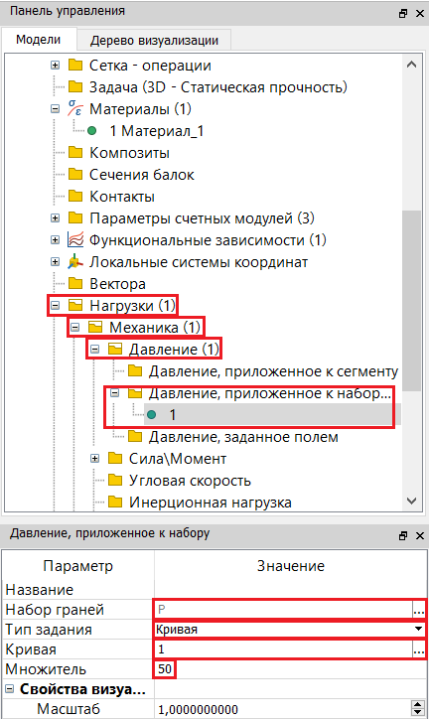
Как показано на рисунке 3.2.1, во вкладке нагрузки необходимо перейти по вкладкам «Механика» и «Давление». В «Давление, приложенное к набору» создаётся набор 1. В «Набор граней» выбирается ранее созданный набор P. Выбирается тип задания – «кривая», и задаётся кривая – 1. В множителе нагрузка в 50 МПа.
Рисунок 3.2.1 – Задание нагрузки

Решение задач на инерционную нагрузку

Принципы решения задач с инерционной нагрузкой рассмотрены на примере диска, радиус которого 50 мм, а толщина 1 мм, рисунок 4.1. Физико-механические свойства материала: модуль упругости равен 2e+5, коэффициент Пуассона равен 0,3. Плотность диска соответствует плотности стали 0,0077 г/мм³.
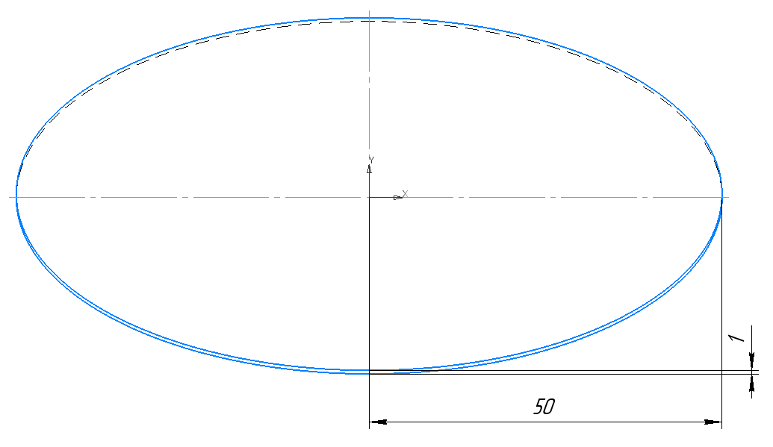
Рисунок 4.1 – Постановка задачи

Создание набора данных

В задаче, инерционная нагрузка действует на всё тело, поэтому в наборах данных задаётся «набор подобластей» в который входит вся КЭМ, как показано на рисунке 4.1.1.
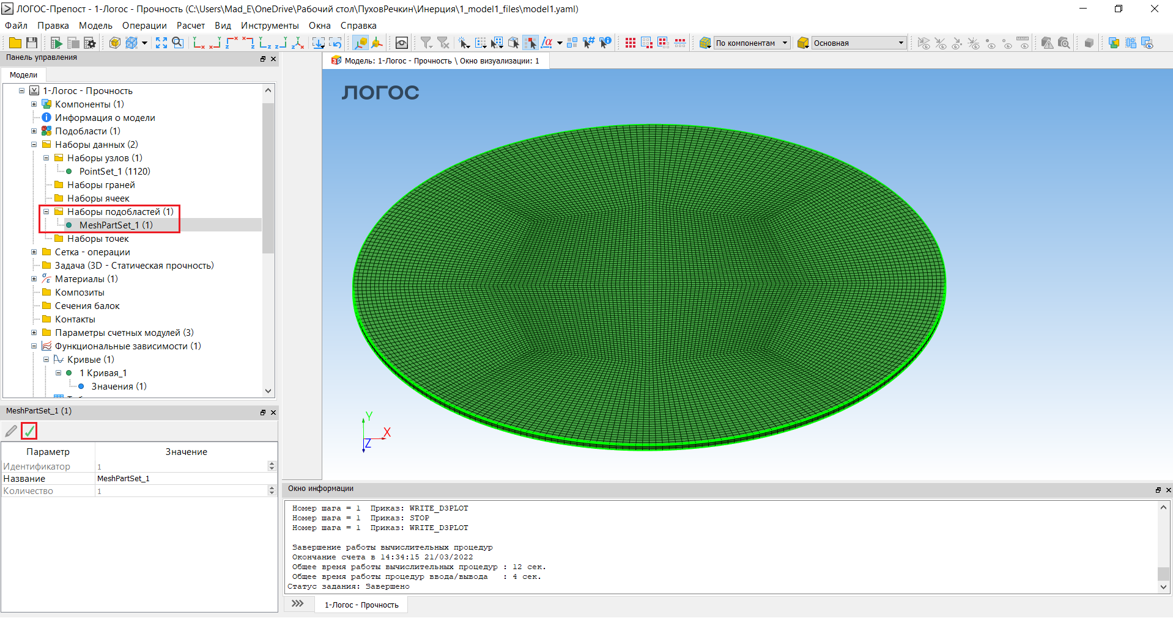
Рисунок 4.1.1 – Создание набора подобластей

Задание материала

Так как инерционные нагрузки действуют на массу диска, в свойствах материала задаётся плотность, как показано на рисунке 4.2.1.
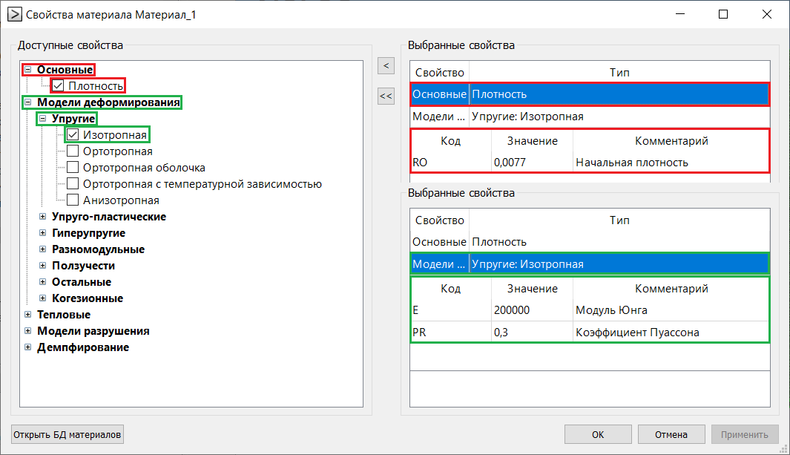
Рисунок 4.2.1 – Задание материала

Задание инерционной нагрузки
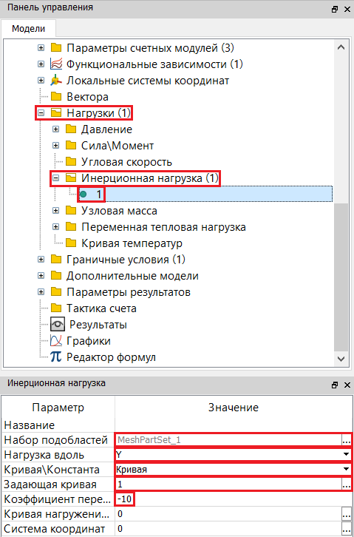
Как показано на рисунке 4.3.1, во вкладке «Нагрузки» добавляется инерционная нагрузка. В параметрах задаётся:
- набор подобластей «MeshPartSet_1»;
- нагрузка вдоль «Y»;
- в параметре «Кривая\Константа» задаётся «Кривая»;
- задающая кривая – 1;
- коэффициент пересчета -10, предполагается, что на диск действует ускорение, направленное вдоль оси Y. Инерционные нагрузки возникают от приращения перегрузки и направлены противоположно ускорению.
Рисунок 4.3.1 – Задание нагрузки

Задание граничных условий

Далее для диска задаются условия ограничения перемещений по контуру, как показано на рисунке 4.4.1.
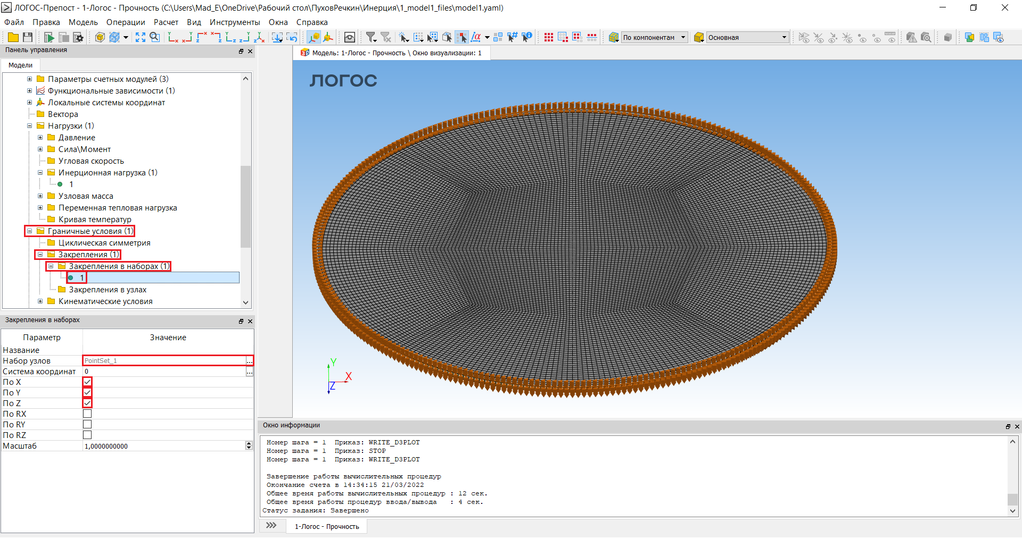
Рисунок 4.4.1 – Закрепление диска

ЗАКЛЮЧЕНИЕ

В учебно-методическом пособии рассмотрено пошаговое выполнение численного решения нескольких типовых задач, по курсу «вычислительная механика», на конечно-элементных сетках, состоящих из 8-узловых элементов сплошной среды с улучшенными функциями формы, в отечественном пакете программ ЛОГОС-ПРОЧНОСТЬ на основе метода конечных элементов.
Для каждой представленной задачи подробно описаны особенности и методы:
- создания геометрической и конечно-элементной моделей,
- задания параметров вычислительной модели,
- обработки результатов расчетов в ПостПроцессоре ScientificView.
Данное учебно-методическое пособие составлено в помощь студентам для выполнения практических работ по дисциплине «Вычислительная механика». Документ может быть также полезен преподавателям, аспирантам и инженерам, занимающимся расчетами прочности различных конструкций.

СПИСОК ИСПОЛЬЗОВАННЫХ ИСТОЧНИКОВ

- Г.С.Писаренко, Н.С.Можаровский. Уравнения и краевые задачи теории пластичности и ползучести. - Киев, "Наукова думка", 1981.
- Н.Н.Малинин. Прикладная теория пластичности и ползучести. – М., «Машиностроение»,1968.
- Аттестационный паспорт программы для электронных вычислительных машин. Пакет программ «ЛОГОС», версия 5 (ЛОГОС ПРОЧНОСТЬ), ЭВМ рег. № 489 от 19.12.2019.
- Сопротивление материалов: Учебник / Г.Д. Межецкий, Г.Г. Загребин, Н.Н. Решетник; под общ. Ред. Г.Д. Межецкого, Г.Г. Загребина. 5-е изд., – М. 2016. – 432с.
- Макаров Е.Г. Сопротивление материалов с использованием вычислительных комплексов 2018 г.
- Миляев А.С. Сопротивление материалов, энергетические методы расчёта стержневых систем, Санкт-Петербург 2011 г.
- Митчелл Э., Уэйт Р. Метод конечных элементов для уравнений с частными производными. М.: Мир, 1981. – 216 с.
- Денисов П.А., Петров В.Ф. Д 33 Численные методы: учебно-методическое пособие для подготовки к лекционным и лабораторным занятиям / П.А. Денисов, В.Ф. Петров; Южно-Российский государственный политехнический университет (НПИ) имени М.И. Платова. Новочеркасск: ЮРГПУ(НПИ). – 2017. – 64 с.

